МБОУ Школа №42

Проект по теме:

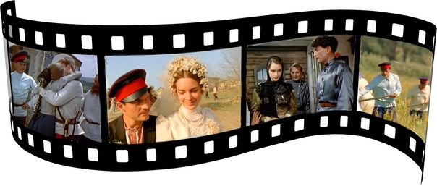

Каталог патриотических Фильмов
на Python

Руководитель:

Работу выполнил:

Ишутин Артём,

ученик 10 «А» класса

Курск - 2023

Методический паспорт проекта «»

Тема проекта:

Предмет: информатика

Класс: «А»

Возраст: лет

Руководитель проекта:

Время работы над проектом:

Форма работы:

Форма организации:

Тип проекта:

Тип проекта по предметно-содержательной характеристике:

Мотивация к познанию, работе:

Цели при работе над проектом:

Задачи проекта:

- Изучить синтаксис и правила программирования в языке

- Создавать свои фигуры в программе

Информационно-техническое обеспечение:

Проблема: Нехватка источников информации, с помощью которых дети могли бы получать знания о культуре и истории России.

Гипотеза:

Цель:

Продукт проекта:

Работа над проектом:

Этап 1: Подготовка – определение темы и целей проекта. Постановка проблемы

Деятельность обучаемых | Деятельность учителя
Этап 2: Исследование – сбор и уточнение информации, поэтапное выполнение исследовательских задач проекта

Деятельность обучаемых | Деятельность учителя
Этап 3: Выводы – анализ информации. Формулирование выводов

Деятельность обучаемых | Деятельность учителя
Этап 4: Презентация – защита проекта и оценка его результатов

Деятельность обучаемых | Деятельность учителя
Итог работы:

Методический паспорт учебного проекта по теме:

«Каталог патриотических Фильмов
на Python»

Работу выполнил ученик 10 «А» класса,
МБОУ школа №42

Ишутин Артём
Руководитель
:
Учитель информатики

г.Курск 2023 г.

Содержание:

- Введение . . . . . . . . . . . . . . . . . . . . . . . . . . . . . . . . . . . . . . . . . . . . . . . . . . . . .6

- Основная часть. . . . . . . . . . . . . . . . . . . . . . . . . . . . . . . . . . . . . . . . . . . . . . . .7

- Общая информация. . . . . . . . . . . . . . . . . . . . . . . . . . . . . . . . . . . . . . . . . . . .7

- Сфера применения . . . . . . . . . . . . . . . . . . . . . . . . . . . . . . . . . . . . . . . . . . . . 8

- Преимущества и недостатки. . . . . . . . . . . . . . . . . . . . . . . . . . . . . . . . . . . . 8

- Интерфейс программы . . . . . . . . . . . . . . . . . . . . . . . . . . . . . . . . . . . . . . . . .9

- Основные правила синтаксиса. . . . . . . . . . . . . . . . . . . . . . .10

- Тексты практических программ на языке. . . . . . . . . . . .13

- Список используемой литературы и интернет ресурсов. . . . . . . .. . . .14

- Введение

Python — это язык программирования, который широко используется в интернет-приложениях, разработке программного обеспечения, науке о данных и машинном обучении.
Цель помощь школам с предоставлением патриотической информации для школьников

Гипотеза: Я предполагаю, что каталог фильмов поможет школам с обучением детей.

Задачи исследования:

- Изучить синтаксис и правила программирования в языке Python;

- Научиться создавать свой сайт, используя Python;

- Создать свой «Каталог Патриотический Фильмов»

Объектом исследования является .

- Основная часть

В 2023 году появилась необходимость в продвижении русской культуры и истории в школе. Появились новые предметы для изучения, например, "Разговоры о важном". Однако проблему с нехваткой различных источников информации, с помощью которых ученики могли бы получать знание о культуре и истории России, до сих пор не удалось решить. Каталогов патриотический фильмов почти нет. Таким образом, решением проблемы может стать мой сайт, где пользователи могли бы выбрать подходящие для себя киноленты.
Python является одним из самый популярных языков программирования. Это позволяет всем желающим создать необходимые программы, в том числе сайты. Его можно активно применять в школах, это упрощает учебный процесс для учителей, так как им становится проще найти необходимую информацию для патриотического воспитания детей, созданную на данном языке.
Python предоставляет множество методов для создания сайтов. Для этого существует большое количество различных модулей и функций. Например, модуль "Flask" является одним из самых простых и известных подобных дополнений для Python'а.

- Общая информация

- Сфера применения

Для того чтобы понять, зачем нужен данный каталог фильмов, и насколько необходимо его использование, следует выделить некоторые области, в которых может применяться данная программа.

- В школах. На уроках, например, «Разговоры о важном» учителя могут показывать детям фильмы из каталога.

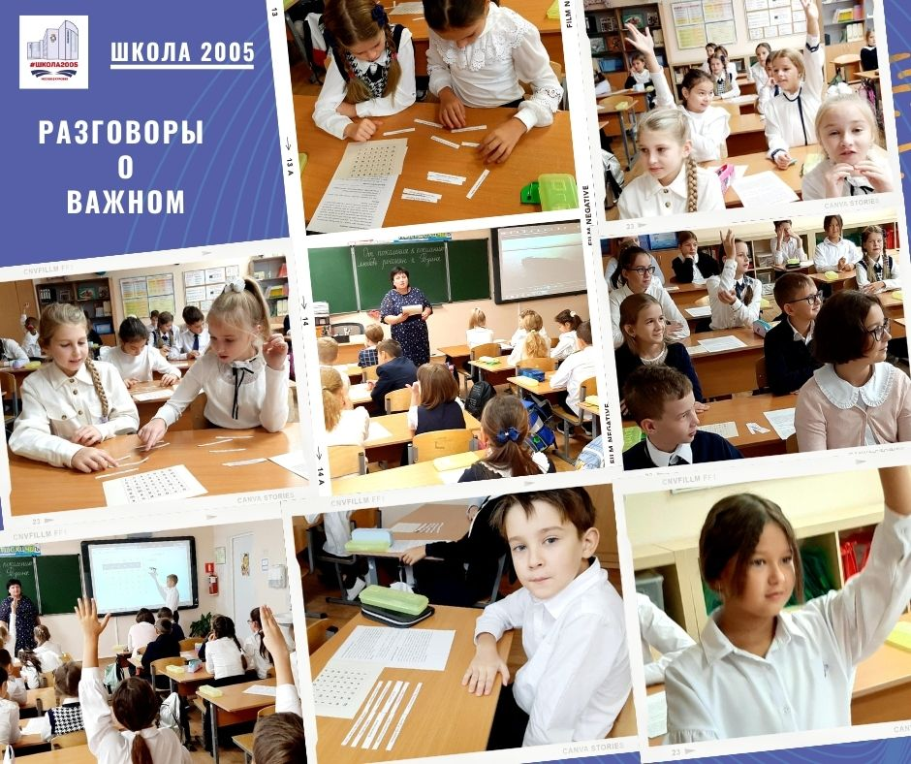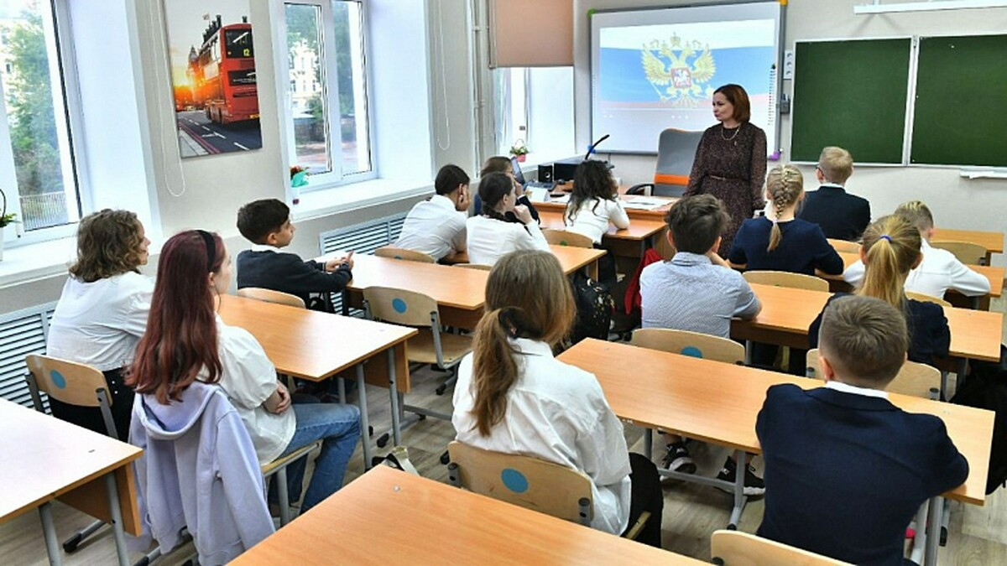
- Для собственного использования. Пользователь может в свободное время выбрать подходящий для себя фильм.


- Преимущества и недостатки

Не стоит думать, что «Каталог Патриотических Фильмов» – полностью идеальный продукт. Всё на свете имеет свои положительные и отрицательные стороны. Для начала, отметим недостатки.
- Отсутствие возможности посмотреть фильмы на сайте.
- Необходим код python со всеми установленными модулями.
- Невозможно использовать сайт без Интернета. Пользователь имеет возможность искать и выбирать фильма только с подключением к сети.
Теперь стоит отметить некоторые преимущества.
- Малый размер файлов кода, низкие требования к аппаратному обеспечению, высокая скорость работы и конечно же бесплатность данной программы.
- Кроссплатформенность, открытость исходного кода.
- Параметрические модели позволяют проектировать гибкий, адаптивный дизайн.
Не стоит обращать внимание на то, что минусов получилось больше, чем плюсов. Open SCAD прочно закрепился в своей нише, и никакая критика его оттуда на данный момент не выбьет.

- Интерфейс программы.

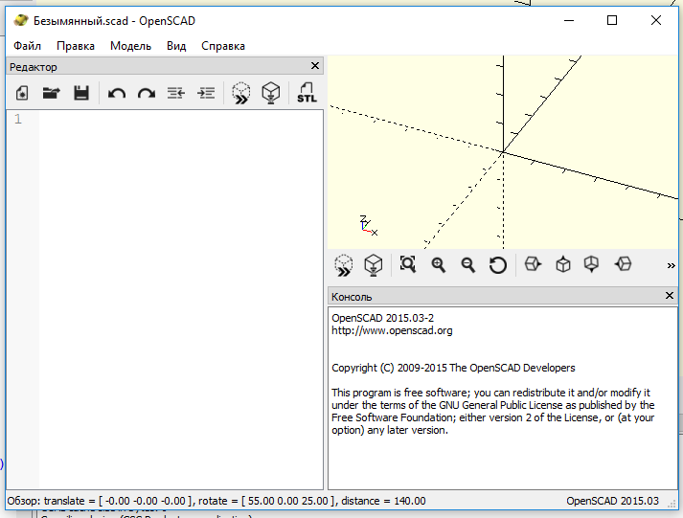
Область отображения модели
в системе координат
Область отображения модели
в системе координат
Панель меню
Панель инструментов
Область отображения модели
в системе координат

Окно редактирования
программы
Окно о ходе процесса и
сообщения об ошибках

Пояснения к меню программы:
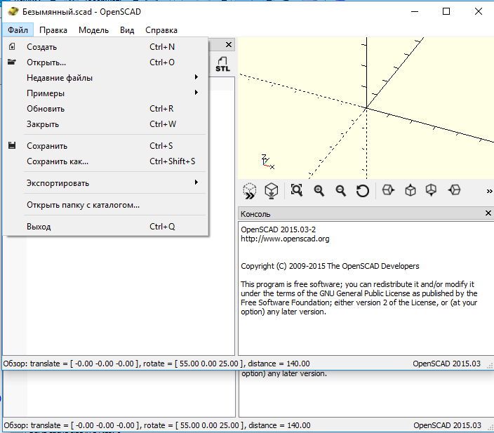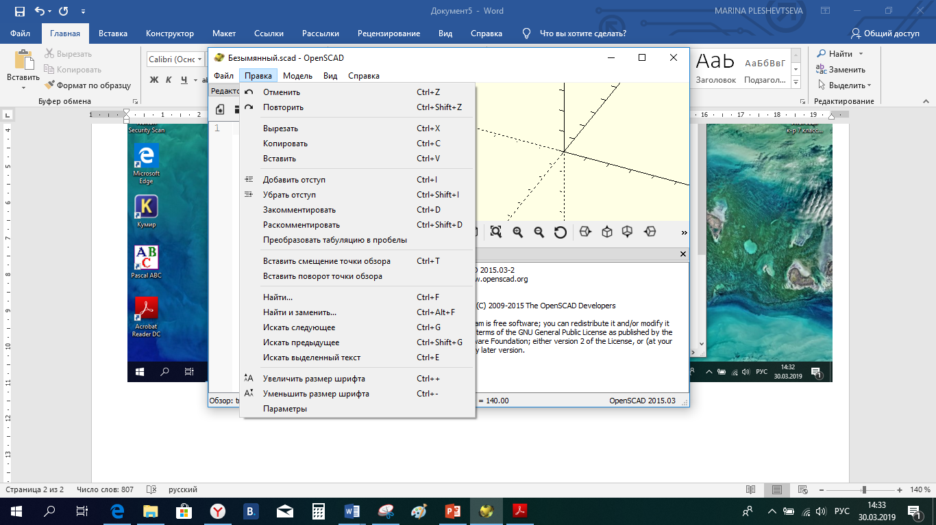

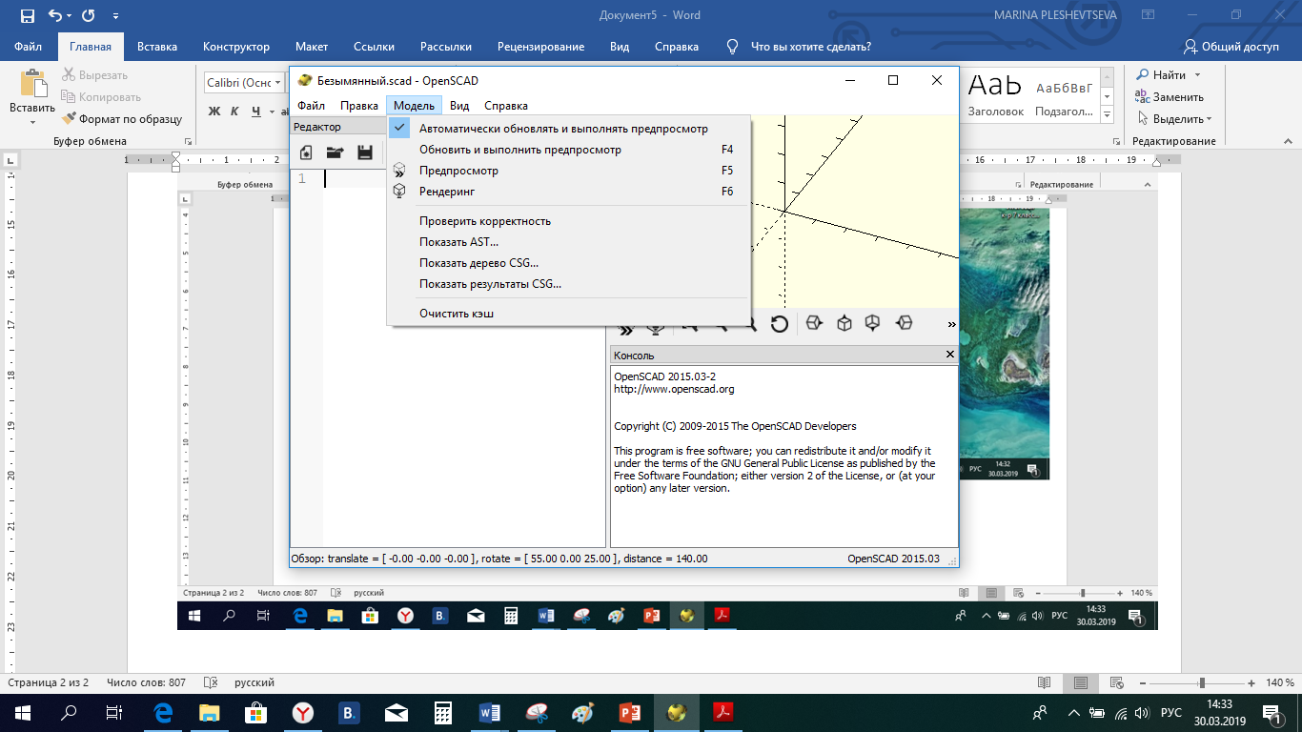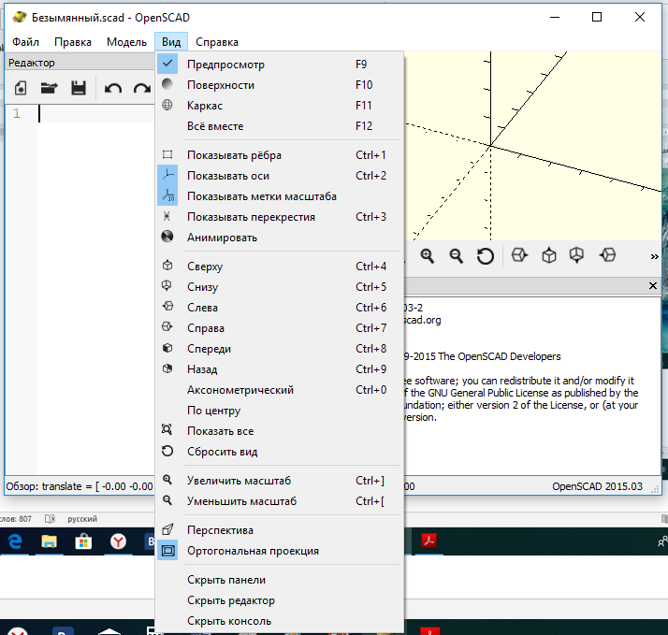
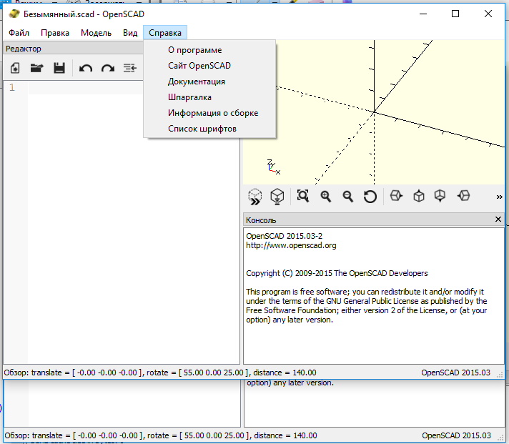

- Основные правила

Масштабирование[ ]
Функция производит масштабирование объекта, по заданному параметрами вектору.

Описание функции:[ ]
scale( [x, y, z] ) { ... }

Изменение размера[ ]
Изменение размера, похоже на функцию масштабирования, однако использует возможность изменения объекта по одной из заданных осей или по всем сразу.

Описание функции:
resize( [x, y, z] ) { ... }

Поворот
Функция задает поворот объекта относительно оси, угол наклона которой задается параметрами преобразования

Описание функции:
rotate( [x, y, z] ) { ... }

Перенос
Позволяет производить параллельный перенос объекта

Описание функции:
translate( [x, y, z] ) { ... }

Зеркальноe отображение
Позволяет отобразить объект по одной или нескольким координатным осям

Описание функции:[
mirror( [x, y, z] ) { ... }

Мультиматрица
Мультиматрица или матрица перехода описывает полное аффинное преобразование в 3х мерных однородных координатах.

Описание функции:
multmatrix ([x, y, z] ) { ... }

Цвет

Описание функции:
color( "color_name" ) { ... }

Трансформация по сумме Минковского[
Преобразование многогранника, используя сумму Минковского. Одно из применений этой функции - получение объектов со скруглёнными гранями.

Описание функции:
minkowski( ) { ... }

Выпуклая оболочка
Трансформация позволяет объединить два или более узлов в один, создавая выпуклую оболочку над ними.

Описание функции:
hull( ) { ... }
}

Тексты готовых программ на языке OpenSCAD
Ко всем двухмерным примитивам могут быть применены трехмерные преобразований (translate, rotate, scale). Двухмерные примитивы могут быть преобразованы в трехмерные с помощью экструзии. Хотя двухмерные примитивы в теории бесконечно тонкие, в OpenSCAD они отображаются с толщиной 1 для удобства работы с ними.

Программа №1. Создание квадрата или прямоугольника по заданным параметрам.
square(size = [x, y], center = true/false);

Программа №2. Создание круга с заданными параметрами
circle(r=radius | d=diameter);

Программа №3. Создание многоугольника по заданным параметрам
polygon(points = [ [x, y], ... ], paths = [ [p1, p2, p3..], ...], convexity = N);

Общая оболочка - hull.
Принцип действия полностью соответствует названию. Представьте, что вы размещаете в пространстве две произвольные фигура, а потом обтягиваете их резиновой оболочкой - это и есть функция hull().

hull(){
translate([5,5,5]) sphere(10, $fn=100);
cube([10,10,10], true);
};

Отражение модели - mirror.
Из несимметричных объектов, с помощью вращений и переносов, невозможно получить зеркальную копию. От мучений по постройке зеркальной копии модели нас спасает функция с одноимённым названием mirror. В качестве входного параметра, функция принимает координаты вектора нормали (перпендикуляра) к плоскости отражения. По умолчанию вектором нормали является ось X ( mirror([1,0,0]) ), а плоскостью отражения соответственно является плоскость YZ. Плоскость отражения всегда проходит через центр координат
translate([-5,0,5])
color("green")mirror()
union(){
translate([0,0,7])cylinder(14,5,5, true, $fn=100);
rotate([0,90,0])cylinder(25,5,5, $fn=100);
rotate([90,0,0])translate([0,0,-20])cube([10,10,40], true);
};
translate([5,0,-5])
rotate([0,90,0])
union(){
translate([0,0,7])cylinder(14,5,5, true, $fn=100);
rotate([0,90,0])cylinder(25,5,5, $fn=100);
rotate([90,0,0])translate([0,0,-20])cube([10,10,40], true);
};

Проекция и сечение модели - projection.
Функция реализует проекцию и сечение. Проекция модели осуществляется НА плоскости XY, а сечение модели осуществляется ПО самой плоскости XY - других вариантов не предусмотрено. Если вам нужны "нестандартные" сечения или проекции - вращаете и перемещаете модель относительно плоскости XY до тех пор, пока не получите желаемого.
Если входной параметр функции - cut установлен в true функция будет выдавать сечение объекта плоскостью XY ( Z=0 ).
Если cut установлен в false, или параметр незадан - получаем проекцию фигуры на XY.
Следует иметь ввиду, что на выходе projection получается 2D объект - не имеющий высоты, хотя визуально она присутствует. Соответственно, как и с любым другим 2D объектом - можно выполнять операции linear_extrude и rotate_extrude, которые будут рассмотрены ниже, но нельзя выполнять многие функции для 3D объектов.
color("green")
projection(cut=true)
translate([0,0,-5]) // z = 5, 2, -2, -5
difference(){
hull(){
translate([0,0,5])cylinder(0.1, 5, 5, true, $fn=100);
translate([0,0,-5])cube([10,10,0.1], true);
};
cube([5,5,11], true);
rotate([0,90,0])cylinder(12, 3, 2, true, $fn=100);
};

- Тексты практических программ на языке Open SCAD
color("green")  translate([0, 30, 0])  rotate_extrude($fn = 80)  polygon( points=[[0,0],[8,4],[4,8],[4,12],[12,16],[0,20]] ); | 

color("blue")  translate([0, 30, 0])  linear_extrude(height = 40, twist = -360, scale = 0, center = true, slices = 200)  square([20, 10], center = true); | 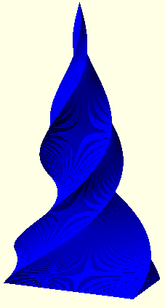

- Список используемой литературы и интернет ресурсов

  - Создание фигур: http://www.nashkolxoz.ru/openscad-lesson2
  - Руководство пользователя по Open Scad https://ru.wikibooks.org/wiki/%D0%A0%D1%83%D0%BA%D0%BE%D0%B2%D0%BE%D0%B4%D1%81%D1%82%D0%B2%D0%BE_%D0%BF%D0%BE%D0%BB%D1%8C%D0%B7%D0%BE%D0%B2%D0%B0%D1%82%D0%B5%D0%BB%D1%8F_%D0%BF%D0%BE_OpenSCAD
  - Официальный сайт программы: http://www.openscad.org/
  - http://makerbot3d.ru/catalog/
  - https://ru.wikipedia.org/wiki/OpenSCAD
  - http://www.nashkolxoz.ru/openscad-lesson1

